사용자 취급 설명서
(User Manual)
BODA Vision Management System (VMS)
설치 · 환경 설정 · UI 화면별 조작법 (스크린샷 포함)
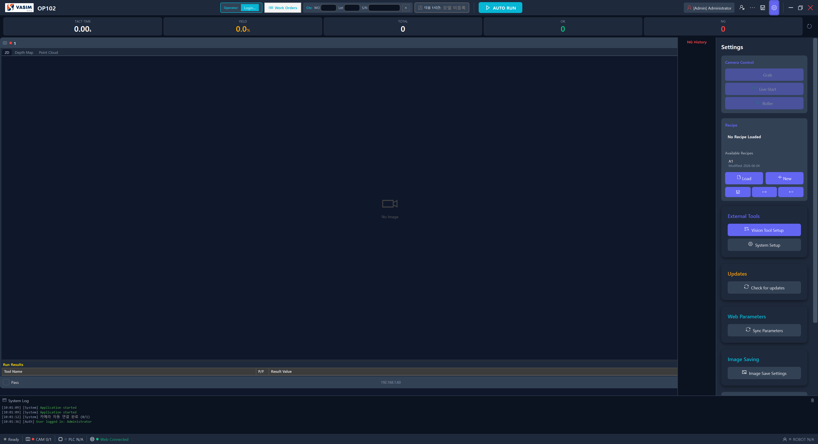
GS 인증 제출용 · 버전 1.0 · 2026-06-12

목차

※ 본 매뉴얼은 docs/manuals/BODA-VMS-User-Manual.html 본문을 기준으로 작성되었으며, 화면 스크린샷을 추가하였다. [📷 …] 표식은 추가 캡처가 필요한 화면이다.

1. 시스템 개요
BODA VMS 는 산업 현장의 머신비전 검사를 실시간 수행(VMS 클라이언트)하고,
검사 결과 · 작업지시 · 작업자 · 알람을 중앙에서 관리(BODA.VMS.Web)하는
통합 시스템입니다. 두 솔루션은 익명 REST + SignalR 로 단방향/양방향 통신합니다.

1.1 시스템 구성
항목 | VMS 클라이언트 | BODA.VMS.Web (서버)
플랫폼 | .NET 8 WPF (Windows 10/11 x64) | .NET 8 Blazor WASM + ASP.NET Core
역할 | 실시간 비전 검사 실행, 카메라/PLC 직접 제어 | MES (작업지시/SPC/OEE/감사/리포트), 단일 진실 원본
레시피 | 다운로드만 (자동 동기화) | 마스터 보유, CRUD 가능
검사 결과 | 임시 메모리 + 디스크 큐 → Web 업로드 | 영구 저장 (SQLite) + 통계 + 알람
인증 | 로컬 시스템 사용자 BCrypt + Operator 세션 (Web 인증) | JWT (관리자 / 작업자)
DB | 로컬 SQLite (시스템 사용자만) | SQLite C:\ProgramData\BODA\VMS\BodaVision.db
외부 의존 | OpenCvSharp4, HelixToolkit.Wpf.SharpDX, 카메라 SDK, PLC 드라이버 | 없음 (Kestrel 단독)

1.2 운영 흐름 한눈에
- VMS 실행 → 카메라 자동 연결 + Web 에 Heartbeat 시작 (5초 주기).
- 작업자가 헤더 Operator 로그인 (사번 + PIN). Web 의 작업자 마스터와 대조.
- 로그인 성공 → 헤더 Operator /
Lead / Supervisor
뱃지 표시 + Work Orders 버튼 활성화.
- Work Orders 클릭 → Web 에서 현재 라인의 작업지시 목록 fetch → 다이얼로그.
- WO 선택 → RecipeName 자동 로드 + 활성 Lot 자동 채움 +
AUTO RUN 활성화.
- AUTO RUN 클릭 → 검사 시작. 결과는 헤더 WO 칩에 진행률 실시간 표시 (예: 5/100 + ProgressBar).
- 계획 수량 도달 → 완료 다이얼로그 자동 표시 (KPI 카드 + 알람 사운드) +
AUTO RUN 자동 정지 + 다음 WO 선택 다이얼로그.
- 모든 검사 1건마다 Web 의 InspectionHistory + ParameterMeasurement 에 저장.
NG 발생 시 AlarmEvent 자동 생성 + 관리자 화면에 SignalR 즉시 푸시.

1.3 핵심 용어
용어 | 설명
WO (Work Order) | 작업지시. 제품 × 수량 × 레시피 단위. Planned → InProgress → Completed → Closed.
Lot | WO 산하의 단위 묶음 (배치). 한 WO 에 여러 Lot 가능.
Operator | 현장 작업자. 사번 + PIN 로 키오스크 로그인. Role: Operator / Lead / Supervisor.
Recipe (Inspection Item) | 검사 설정 묶음. 비전 도구 + 임계값 + 파라미터.
ParamCode / ParamValue | 레시피 안의 개별 파라미터 (예: 패턴 점수 임계치 = 0.85).
Ctx (Context) | 검사 결과에 첨부하는 추적성 4필드: WO / Lot / Operator / Serial Number.
AUTO RUN | VMS 의 메인 검사 시작 버튼. 운영 조건 모두 만족해야 활성.
Heartbeat | VMS 가 5초마다 Web 에 보내는 생존 신호. 멈추면 5분 후 stale 세션 정리.
NG / OK | 판정 결과. NG 발생 시 자동 알람 생성.

2. 설치 / 배포

2.1 VMS 클라이언트 (MSI)
자체 .NET 8 런타임을 포함한 self-contained MSI (~220MB) 한 개로 설치 완료.
.NET 8 별도 설치 불필요.

설치
- BODA-VMS-1.1.0.msi 더블 클릭.
- Welcome → License 동의 → Install Folder (기본 C:\Program Files\BODA VMS\) → Install.
- 완료 시 시작 메뉴 + 데스크톱 바로가기 자동 생성.

제거
- 제어판 → 프로그램 및 기능 → "BODA VMS" → 제거
- 또는 시작 메뉴의 "Uninstall BODA VMS" 바로가기

업그레이드 (v1.1 → v1.2)
새 MSI 더블 클릭하면 이전 버전을 자동 제거 후 새 버전 설치 (UpgradeCode 동일 유지).
로컬 설정 파일과 카메라 보정 등은 %LocalAppData% 에 저장되어 보존됩니다.

2.2 Web 서버 (PowerShell)
Kestrel 단독 + Windows Service. IIS 불필요.

설치
기본값: 설치 폴더 C:\Program Files\BODA VMS Web\, 포트 7144 (HTTPS),
서비스 이름 BODA-VMS-Web, 부팅 시 자동 시작 (실패 시 5초 후 자동 재시작 3회).
옵션 변경:

제거
SQLite DB 는 보존 ($env:LOCALAPPDATA\BODA\VMS). 완전 삭제 시:

2.3 네트워크 / 방화벽
측 | 포트 / 프로토콜 | 방향 | 용도
Web 서버 | 7144 / HTTPS | 인바운드 | VMS → Web REST API + SignalR (자동 방화벽 룰 생성)
Web 서버 | 5000-5100 / HTTP | (선택) | VisionServer 통합 시
VMS 클라이언트 | — | 아웃바운드 | Web 서버 7144 접속, 카메라 GigE 3956 (UDP)

2.4 첫 실행 전 체크리스트
- Web 서버 먼저 시작 → 브라우저로 https://<서버IP>:7144 접속 확인.
- 관리자 계정으로 회원가입 → 승인 (현재 첫 사용자가 자동 Admin).
- Operators 페이지에서 작업자 마스터 등록 (사번 + PIN + Role).
- Products / Recipes / Work Orders 1건 이상 등록.
- VMS 클라이언트 설치 후 첫 실행 → AppSetup 마법사에서
WebServerUrl = https://<서버IP>:7144, ClientIndex = 1, 2, 3... 라인별 지정.
- VMS 실행 → 시작 화면 헤더에 Heartbeat 정상 표시 확인.

2.5 최초 실행 — 시스템 설정 마법사 (VMS.AppSetup)
VMS 설치 후 최초 실행 시(또는 system_config.json 부재 시) 시스템 설정 마법사가 자동 실행된다. 총 6단계로 애플리케이션·네트워크·카메라·PLC·로봇/IO 및 초기 관리자 계정을 구성한 뒤 [Finish] 로 저장한다. 카메라가 없는 환경에서는 3단계에서 [Virtual Mode (Manual Setup)] 를 선택해 가상 구성으로 진행할 수 있다.
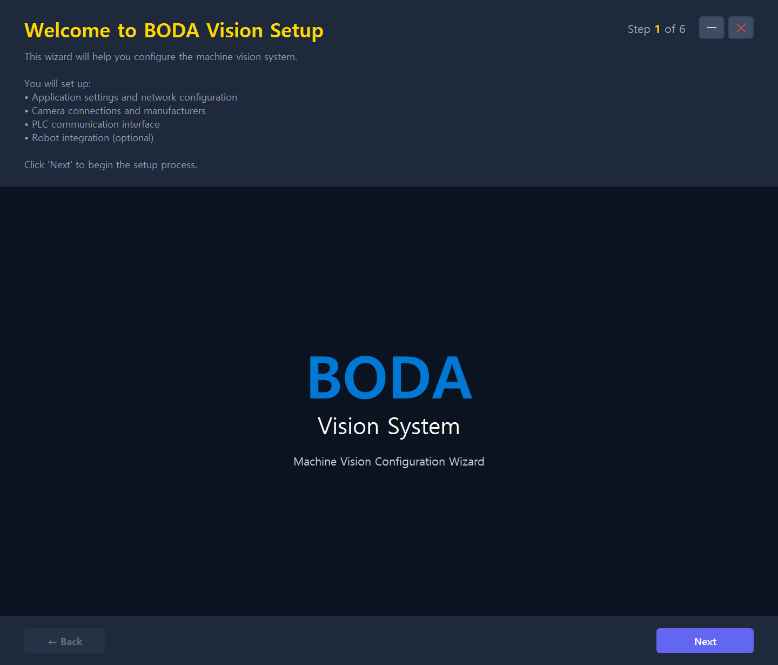
그림. 1단계 — 시작(Welcome)
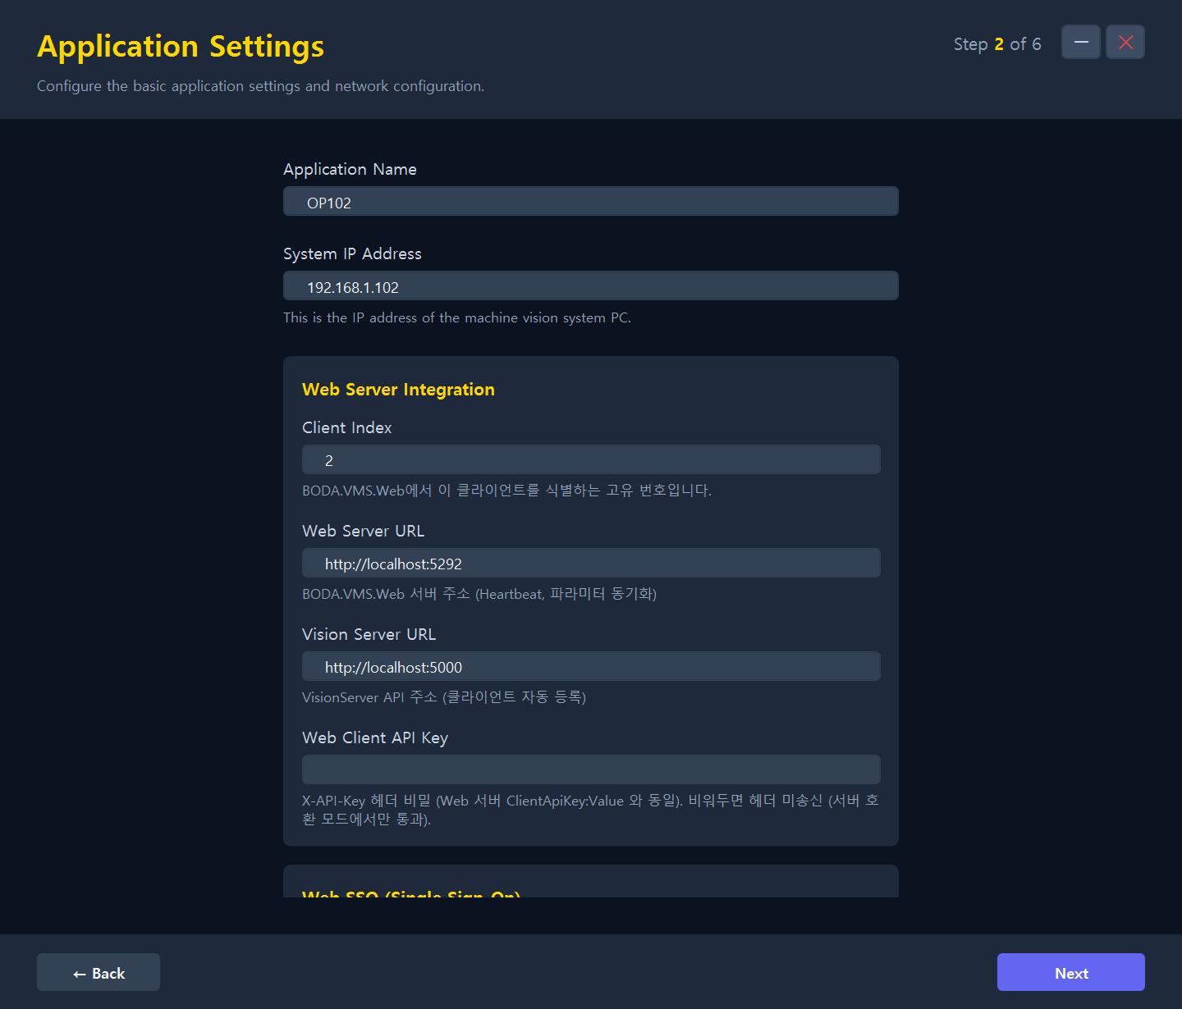
그림. 2단계 — Application Settings: 애플리케이션명 / System IP / Web Server 연동(Client Index·Web Server URL·API Key) / SSO
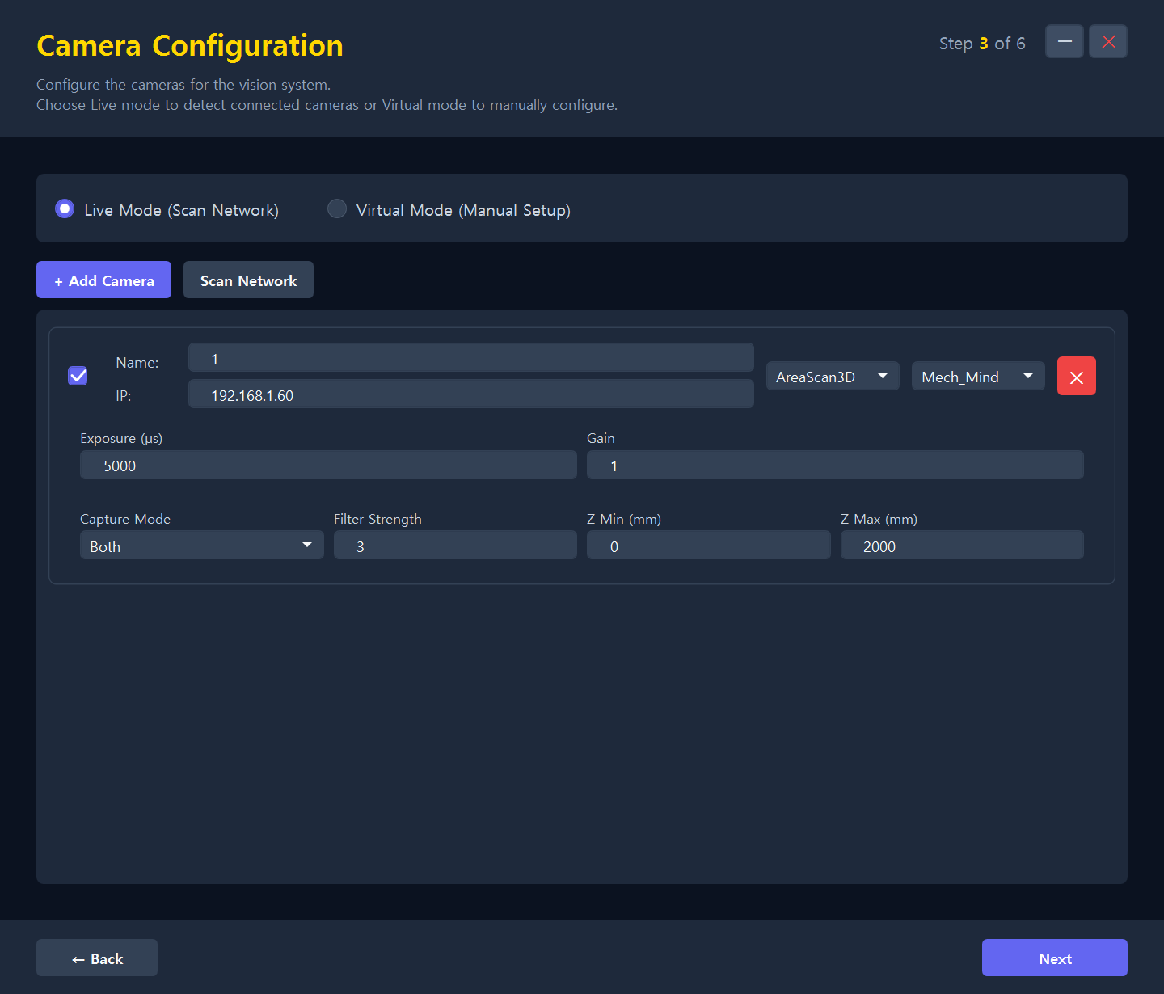
그림. 3단계 — Camera Configuration: Live/Virtual 모드, [+ Add Camera], [Scan Network], 노출/게인/캡처모드
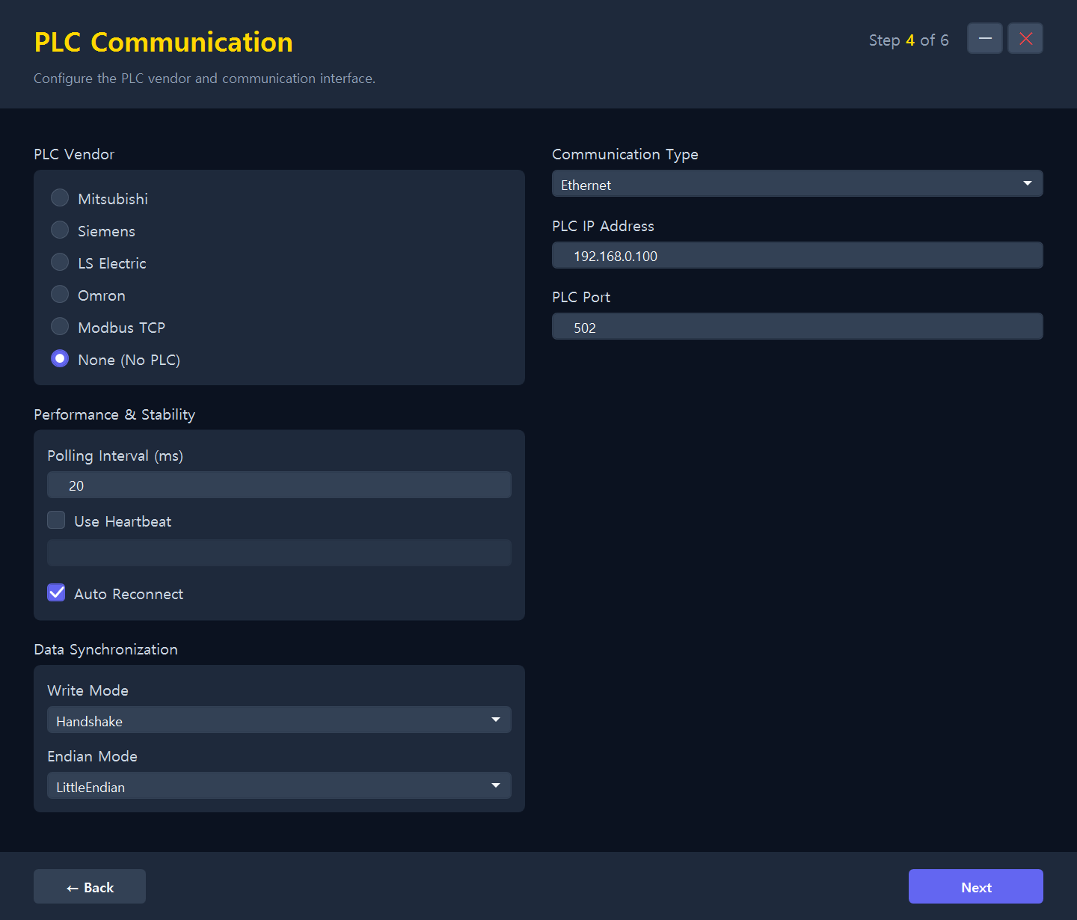
그림. 4단계 — PLC Communication: 벤더 / 통신 타입 / IP·Port / 폴링·하트비트 / Write·Endian
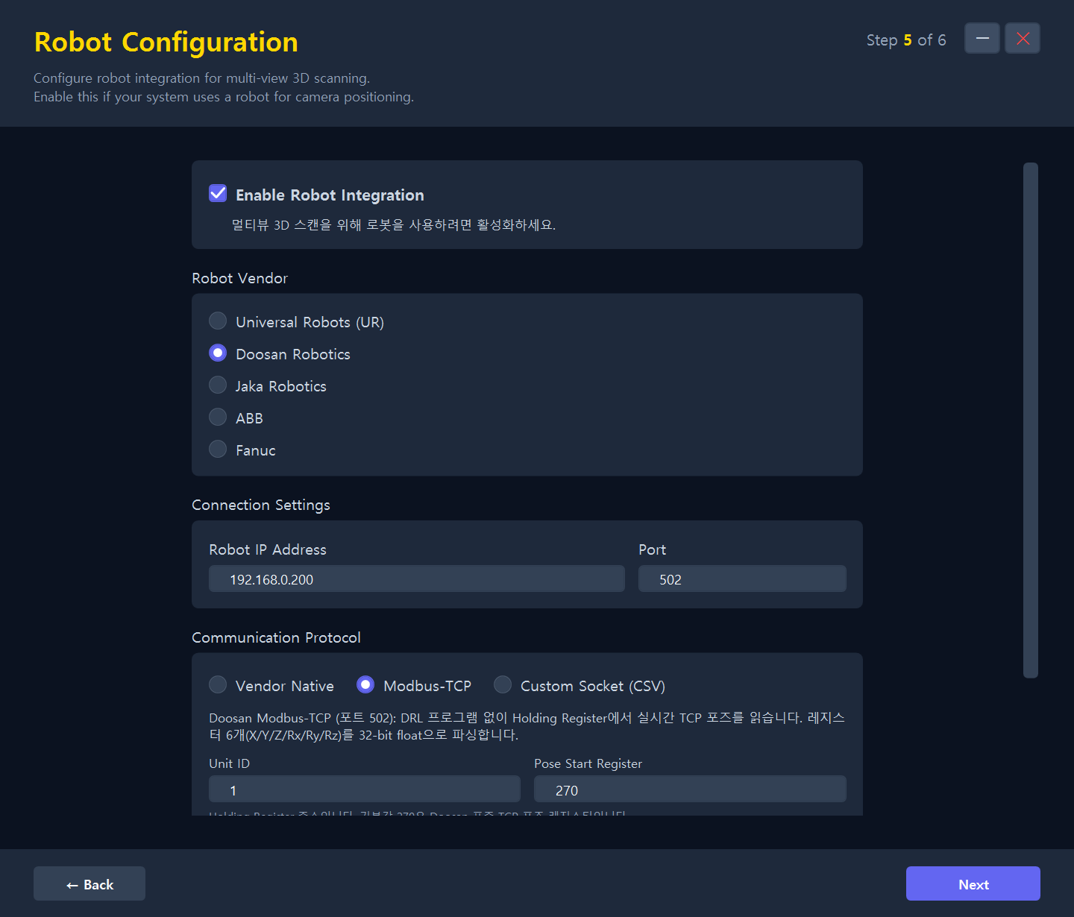
그림. 5단계 — Robot Configuration: 로봇 연동(Enable) / 벤더 / 연결 / 프로토콜
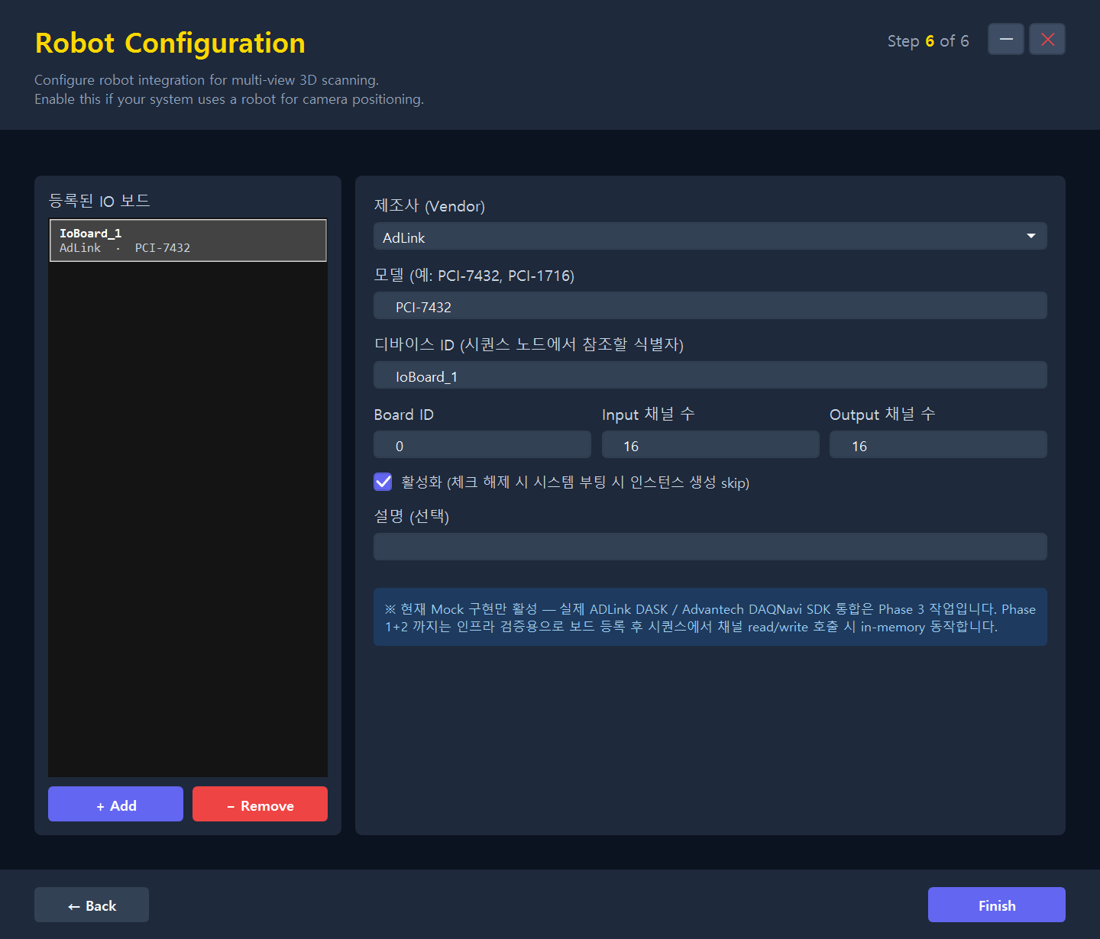
그림. 6단계 — Robot/IO Configuration: 등록된 IO 보드(벤더·모델·채널), [Finish] 로 저장

3. VMS 클라이언트 매뉴얼

3.1 첫 실행 화면
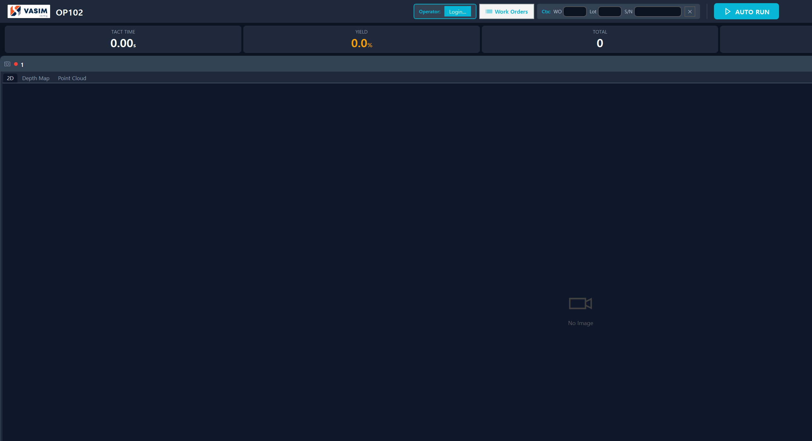
그림. VMS 첫 실행 화면 (로그인 전) — 헤더 / KPI 스트립 / 카메라 표시 영역
실행 시:
- Splash → 카메라 자동 검색 (백그라운드).
- 로컬 시스템 사용자 로그인 (엔지니어용, BCrypt). 선택
- 메인 윈도우 표시: 헤더 + KPI Strip + 카메라 캔버스 + 시스템 로그 + 사이드 패널 (접힘).

3.2 헤더 — 운영 흐름
좌→우로 자연스러운 운영 동선. 모든 칩 높이 통일 (32px), AUTO RUN 만 강조 (34px).

3.2.1 Operator 로그인
청록 보더 칩. 로그인 전 "Login..." 버튼만 표시.
- "Login..." 클릭 → 다크 다이얼로그 (사번 + PIN).
- Web /api/kiosk/login 으로 대조.
- 성공 시 헤더 칩 형태가 "김기동 (1003) Lead [Logout]" 으로 변경.

3.2.2 Work Orders 버튼
Operator 로그인 후 활성. 클릭 시 Web 에서 작업지시 목록 fetch → 980×640 chromeless 다이얼로그.
- 상태 필터: 활성(Planned + InProgress) / 전체 / Planned / InProgress / Completed.
- 컬럼: Order No / Product / Recipe / Progress (예: 5/100) / Status (컬러 뱃지) / Planned Start.
- 더블 클릭 또는 Select 버튼으로 선택.

3.2.3 WO 칩 (진행률 ProgressBar)
선택된 작업지시 표시. 검사 1건마다 실시간 갱신.
- ProgressBar 색: 청록 (#14B8A6). 트랙: #1A1A1C.
- PlannedQuantity = 0 인 WO 는 ProgressBar 숨김.
- 완료(Status=Completed) 시 자동 unselect + 다음 WO 선택 다이얼로그.

3.2.4 Recipe 칩
파란 보더 (#3D7DE8) 책 아이콘 + 레시피명. WO 선택 시 WO.RecipeName
으로 로컬 레시피 자동 로드 → 카메라 전파 → Web 파라미터 동기화. 로컬에 없으면
Web 동기화 후 재시도.

3.2.5 Ctx (Inspection Context)
업로드 시 자동 첨부될 추적성 4필드:
필드 | 채움 방식 | 비고
WO | WO 선택 시 자동 | 수동 오버라이드 가능
Lot | WO 선택 시 활성 Lot 자동 fetch | 활성 Lot 없으면 비움
S/N | 바코드 스캐너 수동 입력 | 제품 시리얼 — 검사 1회 1S/N
Op ID | Operator 로그인 시 자동 | 로그아웃 시 비움

✕ 버튼으로 모든 필드 클리어.

3.2.6 AUTO RUN
운영 흐름의 단일 Primary 액션. 모든 조건 만족 시 청록 (#00ADB5) 활성,
실행 중에는 빨강 STOP 으로 전환.

3.2.7 Role 뱃지
Operator chip 안에 권한 뱃지:
- Operator — 기본, 뱃지 없음
- Lead — 반장. 파란 뱃지.
- Supervisor — 관리자. 주황 뱃지.

3.3 사이드 패널 (Settings)

그림. 사이드 패널(Settings) 펼친 상태 — Camera Control / Recipe / External Tools / Updates / Web Parameters / Image Saving
외부 도구의 [Vision Tool Setup] 버튼으로 실행되는 비전 설정(VMS.VisionSetup) 화면은 다음과 같다.
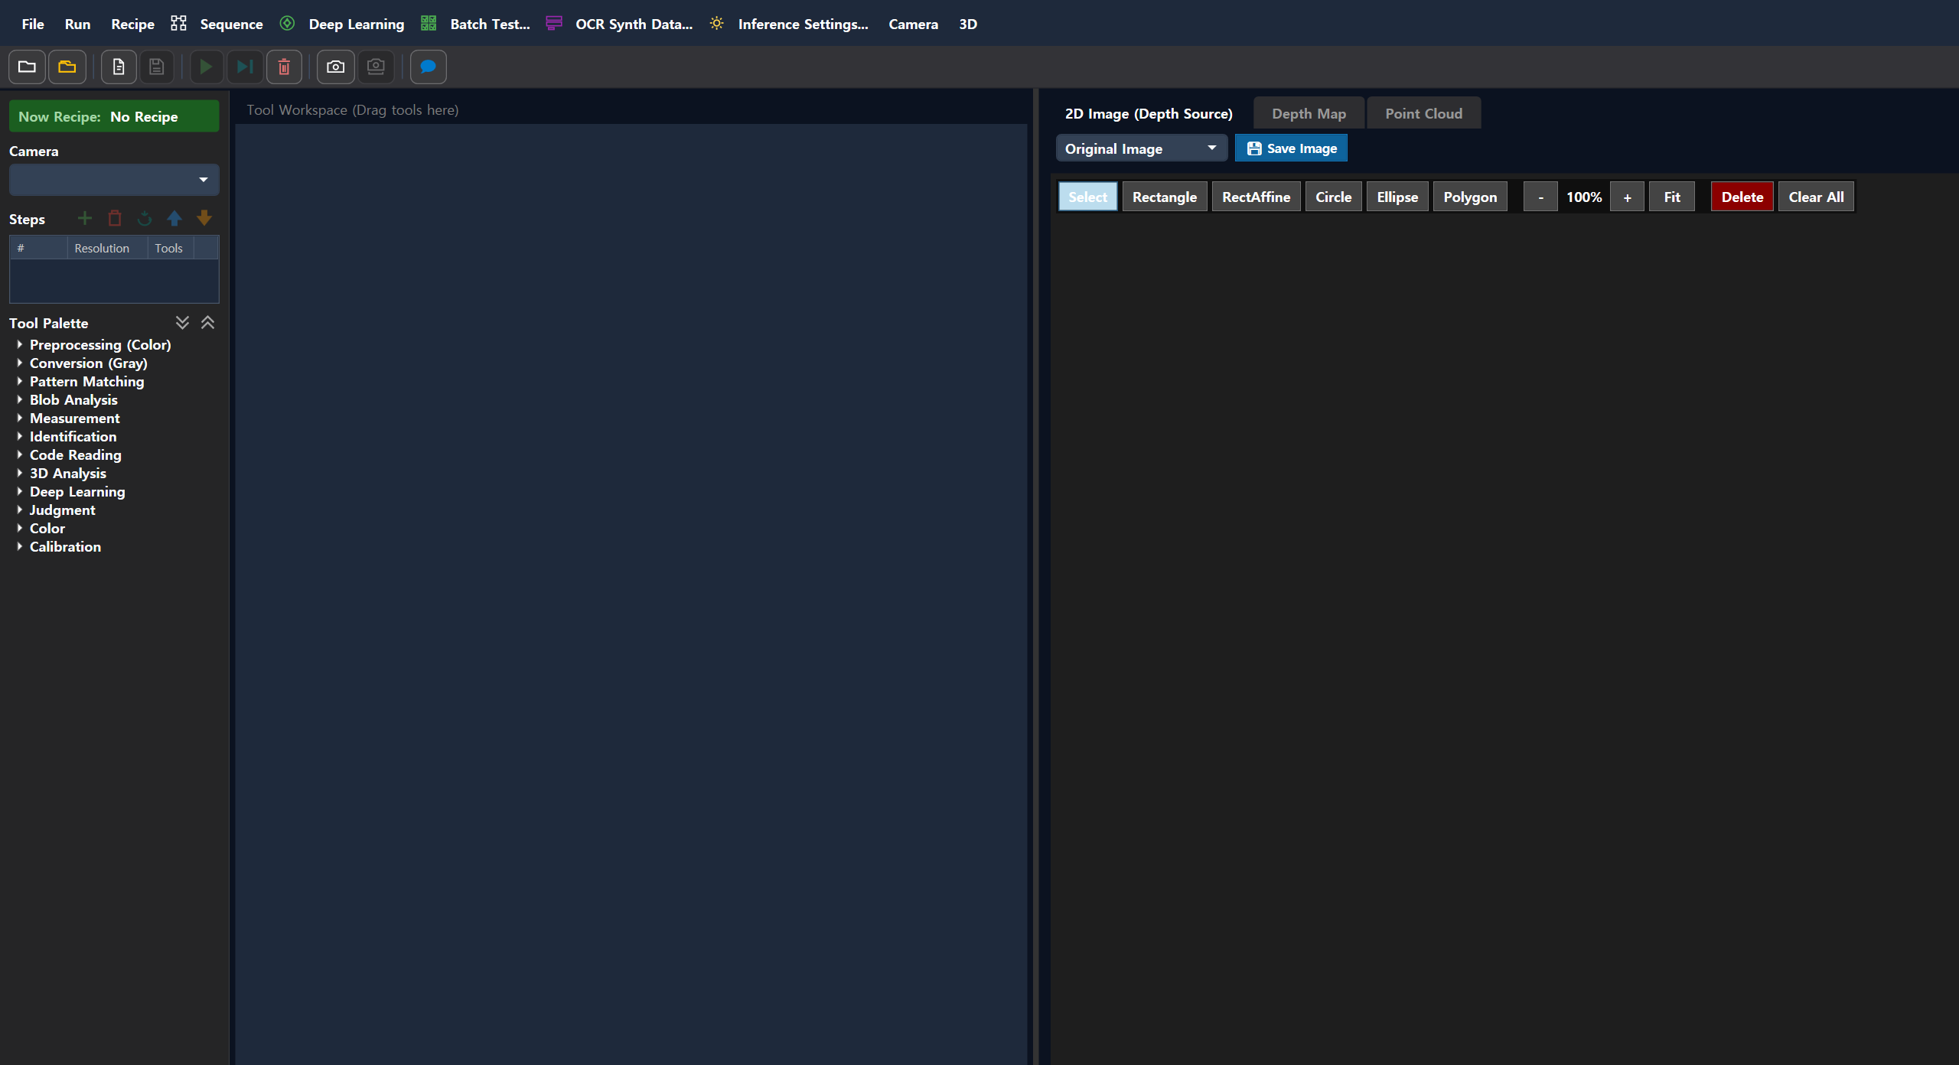
그림. 비전 설정(VMS.VisionSetup) — 카메라 / Steps / Tool Palette(12 카테고리) / Tool Workspace / ROI 도구 / 이미지 뷰
헤더 우측 톱니바퀴 아이콘 (⚙) 으로 토글. 320px 폭.

Camera Control 섹션
- Grab — 단일 이미지 캡처. AUTO RUN 비활성 시만 활성.
- Live Start / Live Stop — 연속 라이브 그랩.
- Roller — 롤러 검사 모드 토글 (지원 카메라만).

Recipe 섹션
- 현재 로드된 레시피 + 버전.
- Available Recipes 리스트 (로컬 + Web 동기화).
- Load / New / Save / Export / Import 버튼. New/Save/Delete 는 권한 필요.

External Tools 섹션 Supervisor 전용
- Vision Tool Setup — VMS.VisionSetup 엔지니어 워크스페이스 실행
(드래그로 비전 도구 파이프라인 구성).
- System Setup — VMS.AppSetup 마법사 (카메라 / PLC / 네트워크 / 사용자).
Operator / Lead 등급은 이 섹션 자체가 숨겨집니다.

Web Parameters 섹션
- Sync Parameters — Web 파라미터 즉시 동기화 (60초 자동 주기 외 수동 트리거).

Recent Inspections 섹션 (D8)
VMS 자체 In-Memory 순환 버퍼 (최대 200건). Web 끊겨도 작업자가 즉시 확인.
- 3-cell 통계: Total / Pass / NG + Pass rate.
- ListBox 최근 N건 — 시간 (HH:mm:ss) + OK /
NG 뱃지 + 시리얼 · WO · Recipe + NG 코드.
- Clear 버튼으로 초기화. ToolTip 으로 풀 타임스탬프.

Statistics 섹션
세션 누적 통계: Total / Pass / Fail / Pass Rate.

3.4 작업지시 완료 다이얼로그
계획 수량 도달 시 자동 표시 (560×500 chromeless 다크, 청록 2px 보더):
- 큰 원형 ✓ 아이콘 (72px) + WO OrderNo (22pt Bold).
- KPI 카드 4개: 계획 / 검사 / Pass / NG (각각 색상 차별화).
- Pass rate · 진척률 표시.
- 표시 시 SystemSounds.Asterisk 자동 재생 (작업자 주의 환기).
- 하단 두 버튼: 닫기 / 다음 작업지시 선택 (Enter 기본).

3.5 AUTO RUN 활성화 조건
다음을 모두 만족해야 활성:
- 카메라 1대 이상 연결 (HasConnectedCamera).
- 시스템 사용자 StartStop 권한 (UserPermission.StartStop) — 미로그인 시 기본 허용.
- (Web 통합 환경) Operator 로그인 상태.
- (Web 통합 환경) WO 선택 상태이고 Status 가 Planned 또는 InProgress.
비활성 시 ToolTip 으로 사유 표시. Standalone (Web 미연결) 환경은 4번 항목 우회.

3.6 권한별 동선
액션 | Operator | Lead | Supervisor
AUTO RUN / Grab / Live | ✓ | ✓ | ✓
WO 선택 | ✓ | ✓ | ✓
Camera Control 사이드 섹션 | ✓ | ✓ | ✓
Recipe 편집 / Save / Delete | — | ✓ | ✓
External Tools (Vision Tool / System Setup) | — | — | ✓
User Management | — | — | ✓ (Admin)

위 표는 Web 작업자 마스터 Role (사번 + PIN 키오스크 로그인) 기준입니다.
VMS 로컬 시스템 사용자 등급은 별도 체계로 §3.7 참조.

3.7 로컬 UserGrade 권한 매트릭스
VMS 데스크탑은 운영체제 사용자와 별개로 로컬 시스템 사용자 (BCrypt 해시 저장, %LocalAppData%\BODA VISION AI\BodaVision.db) 를 3 등급으로 분리합니다.
SSO 활성 환경에서 Admin / Engineer 는 Web 으로 인증 위임되며, local-admin 비상 폴백만 로컬 인증을 사용합니다.
권한 (UserPermission) | Operator | Engineer | Admin | local-admin (비상 폴백)
StartStop (AUTO RUN 시작/정지) | ✓ | ✓ | ✓ | ✓
ViewStatistics (통계 / 이력 조회) | ✓ | ✓ | ✓ | ✓
EditRecipe (레시피 편집) | — | ✓ | ✓ | —
DeleteRecipe (레시피 삭제) | — | ✓ | ✓ | —
CameraSettings (카메라 설정) | — | ✓ | ✓ | —
LaunchVisionSetup (Vision Tool 실행) | — | ✓ | ✓ | —
LaunchAppSetup (System Setup 실행) | — | ✓ | ✓ | —
SystemConfiguration (시스템 구성 변경) | — | ✓ | ✓ | —
RestartWebService (Web 서비스 재시작) | — | ✓ | ✓ | ✓
ManageUsers (사용자 관리) | — | — | ✓ | —

local-admin 폴백 규칙 — Web SSO 다운 시 비상 진입용. Grade 무관, 위 표의
StartStop / ViewStatistics / RestartWebService 3 개만 허용.
운영 데이터 변경 (ManageUsers / EditRecipe / SystemConfiguration 등) 은 거부되며 모든 거부는
AuditCategory.Authorization 로 기록됩니다. 설계 근거: docs/gs/SSO_Migration_Plan.md §2.3.
비로그인 상태 — 모든 권한 거부 (단, AUTO RUN 의 StartStop 게이트는 HasConnectedCamera 등 §3.5 조건이 우선).
권한 거부 감사 — HasPermission 이 거부할 때마다 %LocalAppData%\BODA VISION AI\audit\YYYY-MM-DD.jsonl 에
PermissionDenied 이벤트로 기록 (Username / Grade / Permission). 허용은 빈도 폭증 우려로 미기록.
진실 소스 (Grade ↔ 권한 매핑 로직): VMS/Services/UserService.cs HasPermission. 매트릭스 변경 시 본 매뉴얼 동기 필요.

4. BODA.VMS.Web (관리자 / MES)
📷 BODA.VMS.Web 관리 화면(Dashboard / Production History / Work Orders / Alarms / Audit Logs 등) 스크린샷은 Web 서버 실행 환경에서 캡처하여 삽입 예정.
브라우저로 접속 (https://<서버IP>:7144). MudBlazor 기반 다크 테마.
사이드 메뉴 + 상단 AppBar (다국어 전환 / 알림 / 사용자).

4.1 로그인 / 회원가입
- "/login" 페이지에서 사용자명 + 비밀번호 입력.
- 회원가입 시 첫 사용자는 자동 Admin, 이후는 Pending 상태 → 기존 Admin 이 승인 필요.
- JWT 토큰 발급 → localStorage 저장 → 모든 API 호출에 자동 첨부.

4.2 사이드 메뉴 구조
그룹 | 페이지
Monitoring | Dashboard / Andon Board / Alarms / Production History
Production | Work Orders / Products / Inspection Items / Lots
Quality | Quality Analysis / SPC / Defect Codes
People | Operators / Shifts
Maintenance | Maintenance Schedules
Admin | Clients / Users / Audit Logs / Reports

4.3 Dashboard
실시간 라인 KPI: 전체 라인 카운트, Pass Rate, NG 비율, 활성 작업지시, 최근 알람 위젯.
SignalR 로 실시간 갱신.

4.4 Andon Board
전체 라인 실시간 상태 그리드. 각 라인 카드에 클라이언트명 + 현재 작업자 + WO 진행률 +
알람 카운트. 알람 카운트 클릭 시 Alarms 페이지로 이동 (필터 적용).

4.5 Alarms
알람 목록 + 상세. 필터: 라인 / 상태 (New/Ack/Resolved) / 심각도 / 기간.

액션
- Acknowledge (확인) — 작업자가 인지함. 배지 카운트에서 빠짐.
- Resolve (해제) — 다이얼로그에서 사유 입력 후 해제.
- 새 알람은 SignalR AlarmCreated 로 즉시 push.

4.6 Production History
검사 이력 (InspectionHistory + ParameterMeasurement). 필터: 라인 / 기간 / Pass/NG / WO / Operator.
- 각 행 클릭 시 NgDetailDialog 팝업 — 측정값 + 사진 + NG 코드.
- Excel 내보내기.
- 읽기 전용 (감사 추적성 보존).

4.7 Work Orders
작업지시 마스터. Planned → InProgress → Completed → Closed.
- + 새 WO 다이얼로그 — Product / Client (라인) / Recipe / Planned Quantity / Planned Start.
- OrderNo 자동 채번 (WO-{YYYYMMDD}-{NNN}).
- Start 버튼 — Planned → InProgress 수동 전이 (또는 VMS 첫 결과 도착 시 자동).
- Complete — VMS 가 자동 (PlannedQuantity 도달) 또는 수동.
- Close — Completed 상태에서 영구 마감.

4.8 Products
제품 마스터 (코드 / 이름 / 카테고리 / 활성 상태). WO 의 ProductId 가 참조.

4.9 Inspection Items (Recipes + Parameters)
레시피와 그 산하 파라미터 관리. VMS 가 60초 주기로 자동 동기화.
- 레시피 트리: Pattern / Blob / Dimension 카테고리.
- 파라미터: ParamCode (정수) / ParamValue (소수) / Description / Unit / LowerLimit / UpperLimit / IsActive.
- VMS 측에서 검사 시 ParamValue 사용. LowerLimit/UpperLimit 은 향후 SPC 판정용.

4.10 Operators
3개 탭:
- Operator Master — 사번 / 이름 / 부서 / Role / 활성. PIN 등록 (BCrypt 해시).
- Sessions — 로그인/로그아웃 이력. VMS 로그인 시 SignalR 로 실시간 갱신
— 새로 고침 불필요.
- Kiosk Links — 각 라인의 키오스크 페이지 URL.

Role 설명
Role | 설명 | VMS 헤더 뱃지
Operator | 일반 작업자. 검사 실행만. | 없음
Lead | 반장. + Recipe 편집. | Lead 파랑
Supervisor | 관리자. + External Tools (Vision Tool / System Setup). | Supervisor 주황

4.11 Lots
WO 산하 단위 묶음. LotNumber 자동 채번 ({YYYYMMDD}-{OrderNo}-{Seq:D3}).
Open → Closed.
VMS 가 WO 선택 시 활성(Open) Lot 1개 자동 채움. 활성 Lot 없으면 Lot 없이 진행 가능.

4.12 Maintenance
예방정비 (PM) 스케줄. Overdue / DueToday / Upcoming. Perform 다이얼로그로 수행 기록.

4.13 Defect Codes
NG 코드 마스터 (코드 / 설명 / 카테고리 / 심각도 Critical/Major/Minor).

4.14 Shifts
교대 정의 (시작 시간 + 시간 길이). 검사 결과의 ShiftId 자동 매핑.

4.15 Audit Logs
모든 마스터 데이터 변경 이력 (Create / Update / Delete). 사용자 / IP / 시각 기록.
읽기 전용.

4.16 Reports / Quality Analysis
OEE 지표, 라인별 / 작업자별 / WO별 통계, SPC 차트 (LCL/UCL).

4.17 알림 (NotificationBell)
상단 AppBar 우측 종 아이콘. 배지로 미확인 알람 수 표시 (100+ 시 "99+").

액션
- 아이콘 클릭 → 최근 10건 + "N건 미확인" 헤더 + "모두 확인" 버튼.
- 각 알람 클릭 → Alarms 페이지로 이동.
- 각 알람 우측 ✕ 아이콘 → 개별 확인 처리.
- 모두 확인 버튼 → 모든 New 알람 일괄 Acknowledge.
- 모두 감사 추적성을 위해 삭제가 아닌 Acknowledge — 알람 이력 영구 보존.

5. 통합 워크플로

5.1 Stage 1 / 2 / 3 일체
Stage | 책임 | 주요 동작
Stage 1 Operator Login | Web /api/kiosk/* VMS OperatorAuthService | 사번+PIN → BCrypt 대조 → JWT-free Session 생성 → VMS 헤더 칩 갱신
Stage 2 Work Order 선택 | Web /api/workorders/by-client/{idx} VMS WorkOrderClient | 활성 WO 목록 → VMS 다이얼로그 → 선택 → Recipe 자동 로드 + 활성 Lot fetch + AUTO RUN 활성화
Stage 3 진행률 + 완료 | Web /api/parameters/results + SignalR VMS ParameterSyncService | 결과 업로드 시 응답에 WO 진행률 포함 → 헤더 ProgressBar 갱신 → 계획 수량 도달 시 자동 Completed + 알람 다이얼로그 + AUTO RUN 자동 정지

5.2 추적성 4필드
검사 결과 업로드 시 자동 첨부되어 Web InspectionHistory 와
ParameterMeasurement 에 저장:
필드 | 채움 시점 | 비고
WorkOrderId | WO 선택 시 | Web 의 WO Producer/Pass/Ng 카운터 자동 증가
LotId | WO 선택 시 활성 Lot fetch | Lot 의 Quantity/Pass/Ng 카운터 자동 증가
OperatorId | 로그인 시 | 현재 키오스크 세션에서 자동 매핑도 가능
SerialNumber | 바코드 스캐너 입력 | 비어 있어도 업로드 정상

5.3 업로드 큐 (오프라인 복구)
Web 끊김 / 재시작 시 검사 결과 손실 방지.
- 업로드 실패 → %LocalAppData%\BODA VISION AI\upload_queue\{UTC timestamp}_{guid}.json 디스크 보존.
- 5초 주기 백그라운드 timer 가 큐 디렉토리 스캔 → 시간 순 정렬 → 한 건씩 재전송.
- 한 건 실패 시 즉시 중단 (순서 보존 + 서버 다운 시 스팸 방지).
- VMS 프로세스 재시작 후에도 큐 파일은 디스크에 남아 자동 복구.
- 손상된 JSON 은 자동 삭제 (무한 재시도 방지).

5.4 SignalR 실시간 푸시
두 개의 SignalR Hub:
Hub | 경로 | 인증 | 이벤트
VmsHub | /hubs/vms | JWT 필수 | AlarmCreated / AlarmUpdated / NgAlert / ClientStatusChanged / OperatorSessionStarted / OperatorSessionEnded
VmsPublicHub | /hubs/vms-public | 익명 | WorkOrderUpdated / WorkOrderCompleted (VMS 클라이언트용)

VMS 가 한 검사를 업로드하면:
- 본인은 응답 본문에서 진행률 즉시 받음 (1차).
- Web 이 동시에 모든 SignalR 연결에 WorkOrderUpdated broadcast (2차).
- 같은 라인의 다른 VMS (있다면), 관리자 Dashboard / Andon / Alarms 페이지 모두 새로고침 없이 즉시 반영.

5.5 다중 라인 운영
여러 VMS 가 같은 Web 서버에 연결 가능. 각 VMS 는 ClientIndex 로 구분 (1, 2, 3...).
- 각 라인의 WO 는 /api/workorders/by-client/{clientIndex} 로 분리.
- 각 라인의 Operator 세션도 ClientId 별로 독립.
- 관리자 Andon Board 에서 전체 라인 동시 모니터링.

6. 관리자 가이드

6.1 Operator 등록 + Role 부여
- Web 의 Operators 페이지 → Operator Master 탭 → "+ 새 작업자".
- 사번 (예: 1003), 이름, 부서, Role (Operator / Lead / Supervisor),
초기 PIN (최소 4자리), 활성 상태 ON 으로 저장.
- 작업자가 VMS 에서 같은 사번 + PIN 으로 로그인 → 헤더에 Role 뱃지 자동 표시.

6.2 작업지시 라이프사이클
상태 | 의미 | 전이 트리거
Planned | 예정. 아직 시작 안 함. | WO 생성 시 기본
InProgress | 진행 중. 검사 결과가 카운트됨. | VMS 첫 결과 도착 또는 수동 Start
Completed | 계획 수량 도달. ActualEndAt 자동 설정. | ProducedQuantity ≥ PlannedQuantity 시 자동 또는 수동 Complete
Closed | 영구 마감. 더 이상 검사 안 받음. | 관리자 수동 Close

6.3 알람 관리
- NG 발생 시 자동 알람 (AlarmType=NG, Severity=Major 기본).
- 알람 일괄 확인: NotificationBell → "모두 확인" 또는 Alarms 페이지에서 필터+선택.
- 해제 (Resolve): 사유 입력 다이얼로그 → 영구 해제 상태.
- 해제된 알람은 Audit Logs 에 누가 언제 무엇을 했는지 기록.

6.4 백업 / DB 위치
DB | 위치 | 백업 방법
Web SQLite | C:\ProgramData\BODA\VMS\BodaVision.db | 서비스 중지 후 파일 복사
VMS 로컬 SQLite | %LocalAppData%\BODA VISION AI\ | 시스템 사용자 + 설정만 — 손실 영향 적음
VMS 업로드 큐 | %LocalAppData%\BODA VISION AI\upload_queue\ | VMS 종료 전 자동 전송 대기 — 백업 불필요

6.5 버전 업그레이드

VMS
- 새 MSI (BODA-VMS-1.2.0.msi) 더블 클릭.
- 이전 버전 자동 제거 → 새 버전 설치 (UpgradeCode 동일).
- 로컬 설정 / 캘리브레이션 데이터 보존.

Web
- 관리자 PowerShell 에서 .\Install-Web.ps1 재실행.
- 서비스 중지 → publish → 서비스 재시작 자동.
- DB 는 LocalAppData 에 있어 영향 없음 (자동 마이그레이션 실행 — PRAGMA + ALTER TABLE).

7. 트러블슈팅

7.1 VMS 측

실행 시 DLL 오류
Visual C++ Redistributable 누락. Microsoft 사이트에서 vc_redist.x64.exe 설치.

BrushBgWindow 리소스 찾을 수 없음
VMS Launcher 가 VMS.VisionSetup 다이얼로그를 띄울 때 발생.
이미 EnsureWindowStylesMerged() 로 자동 처리되지만, 다른 다이얼로그 추가 시
같은 패턴 사용 필요.

카메라 자동 연결 실패
- System Setup 의 카메라 IP / 매뉴팩처러 확인.
- 방화벽: GigE Vision 은 UDP 3956 사용.
- 각 NIC 마다 broadcast 보내므로 NIC 메트릭 확인.

업로드 큐가 계속 쌓임
Web 연결 끊김. %LocalAppData%\BODA VISION AI\upload_queue\ 에 .json 누적.
Web 서버 시작 후 5초 내 자동 드레인. 직접 확인은 파일 수 모니터링.

AUTO RUN 이 활성 안 됨
다음 모두 확인:
- 카메라 1대 이상 연결 됨 (헤더에 연결 표시)
- Operator 로그인 됨 (Operator chip 작업자 이름 표시)
- WO 선택 됨 (WO chip 표시)
- WO Status 가 Planned 또는 InProgress (Completed 면 비활성)
버튼에 마우스 올리면 ToolTip 으로 사유 확인 가능.

7.2 Web 측

Windows Service 가 시작 안 됨
- Event Viewer → Windows Logs → Application → "BODA-VMS-Web" 로그.
- 주요 원인: 포트 충돌 (netstat -ano | findstr 7144), HTTPS 인증서 미신뢰.
- HTTPS 인증서: dotnet dev-certs https --trust.

1003 민병준 같은 작업자가 계속 작업중으로 표시
VMS 비정상 종료로 OperatorSession 이 active 로 남음. 자동 처리:
- VMS graceful 종료 시 /api/clients/disconnect 에서 세션 자동 종료.
- Web 시작 시 5분 이상 heartbeat 없는 클라이언트의 active 세션 일괄 Stale 정리.
- 수동 정리: DB 에서 직접 UPDATE 또는 Web 재시작.

Operators Sessions 탭이 갱신 안 됨
v1.1 부터 SignalR 로 자동 갱신. 만약 안 되면:
- 브라우저 콘솔 (F12) → Network → WS 탭 → /hubs/vms 연결 상태 확인.
- JWT 만료 시 재로그인.

알림 배지 안 보임
NotificationBell 의 CSS vms-notif-badge 가 적용되도록 브라우저 캐시 클리어
(Ctrl+Shift+R).

7.3 통합 / 네트워크

VMS 가 Web 에 연결 못 함
- VMS System Setup → WebServerUrl 확인 (예: https://192.168.0.10:7144).
- Web 서버 PC 의 방화벽: Get-NetFirewallRule -DisplayName "BODA VMS Web*" 확인.
- self-signed 인증서: 운영은 사설 CA 인증서 사용 권장. 임시 우회는 VMS 의 HttpClient
가 cert validation 우회 (dev only).

다른 VMS 의 검사가 내 VMS 헤더에 반영 안 됨
SignalR 연결 끊김. VMS 콘솔 출력 확인:
[VmsHubClient] Connected → https://.../hubs/vms-public. 자동 재연결 정책
(0s/2s/10s/30s 무한) 으로 보통 자체 복구.

검사 결과가 Web 에 안 보임
- VMS 업로드 큐 (upload_queue\) 에 .json 쌓여 있는지 확인 — 있으면 네트워크 끊김.
- Web Event Viewer 로그에서 /api/parameters/results 호출 확인.
- Recipe ID / Client Index 가 양쪽에서 일치하는지 확인.

8. 부록

8.1 API 엔드포인트 (VMS ↔ Web)
방향 | HTTP | URL | 인증 | 용도
VMS→Web | POST | /api/clients/heartbeat | 익명 | 5초 주기 생존 신호
VMS→Web | POST | /api/clients/disconnect | 익명 | VMS 종료 시 graceful
VMS→Web | POST | /api/clients/register | 익명 | self-register fallback
VMS→Web | POST | /api/kiosk/login | 익명 | 사번+PIN → OperatorSessionDto
VMS→Web | POST | /api/kiosk/logout | 익명 | 세션 종료
VMS→Web | GET | /api/kiosk/current/{idx} | 익명 | 활성 세션 조회
VMS→Web | GET | /api/workorders/by-client/{idx} | 익명 | WO 목록 (status 옵션)
VMS→Web | GET | /api/lots/active-by-workorder/{woId} | 익명 | 활성 Lot 1개
VMS→Web | GET | /api/parameters/sync/recipes/{idx} | 익명 | 레시피 목록
VMS→Web | GET | /api/parameters/sync/recipe/{recipeId} | 익명 | 파라미터 목록
VMS→Web | POST | /api/parameters/results | 익명 | 검사 결과 업로드 (응답에 workOrder 진행률)
관리자→Web | POST | /api/alarms/acknowledge-all | JWT (Admin/User) | 알림 일괄 확인
관리자→Web | POST | /api/alarms/{id}/action | JWT (Admin/User) | 개별 Ack/Resolve

8.2 SignalR 이벤트
Hub | 이벤트 | 페이로드 | 구독 측
VmsHub | AlarmCreated | AlarmEventDto | NotificationBell / Alarms / Dashboard
VmsHub | AlarmUpdated | AlarmEventDto | 위와 같음
VmsHub | NgAlert | string (title) | Legacy 호환
VmsHub | ClientStatusChanged | (int clientId, bool isAlive) | Andon Board
VmsHub | OperatorSessionStarted | OperatorSessionDto | Operators Sessions 탭
VmsHub | OperatorSessionEnded | OperatorSessionDto | 위와 같음
VmsPublicHub | WorkOrderUpdated | {id, orderNo, plannedQuantity, producedQuantity, passQuantity, ngQuantity, status, completed} | VMS 헤더 WO 칩
VmsPublicHub | WorkOrderCompleted | 위와 동일 (completed=true) | VMS WorkOrderCompletedDialog

8.3 파일 / 디렉토리 경로
경로 | 용도
C:\Program Files\BODA VMS\ | VMS 클라이언트 설치 폴더
C:\Program Files\BODA VMS Web\ | Web 서버 설치 폴더
%LocalAppData%\BODA VISION AI\ | VMS 사용자 설정 + 로컬 SQLite
%LocalAppData%\BODA VISION AI\upload_queue\ | 업로드 실패 큐 (C6)
%LocalAppData%\BODA VISION AI\process_sequence.json | AutoProcess 시퀀스
%LocalAppData%\BODA\VMS\BodaVision.db | Web SQLite (서비스 기본)
C:\ProgramData\BODA\VMS\BodaVision.db | Web SQLite (machine-wide, 운영 권장)
D:\Repo\VMS\installer\bin\x64\Release\ | MSI 빌드 출력
D:\Project\BODA.VMS.Web\deploy\ | Web PowerShell 배포 스크립트

8.4 변경 이력 요약 (v1.1.0)
v1.0 → v1.1 주요 변경:
- Phase 7 — 운영 워크플로 (Stage 1/2/3): Operator 로그인 → WO 선택 →
Recipe 자동 로드 → AUTO RUN → 진행률 실시간 + 완료 다이얼로그.
- B 시리즈 — 운영 UX: 활성 Lot 자동 채움, Completed 후 다음 WO,
알람 UX 개선 (사운드 + KPI), 진행률 ProgressBar.
- C 시리즈 — 인프라: SignalR 실시간 푸시, 업로드 큐 (오프라인 복구).
- D 시리즈 — 추가 기능: VMS 자체 Recent Inspections, Operator Role
기반 메뉴 가시성.
- UI 정렬: 헤더 칩 높이 32px 통일, 운영 흐름 단순화 (도구 →
사이드 패널), 알림 배지 가시성 개선.
- 안정성: stale OperatorSession 자동 정리, 알림 일괄/개별 Acknowledge.
- 배포: WiX MSI 인스톨러, Web Windows Service PowerShell 스크립트,
솔루션 공용 Directory.Build.props.
전체 변경 사항은 양쪽 저장소의 CHANGELOG.md 참조.

9. 비전 도구 파라미터 (핵심 툴)
VisionSetup의 Tool Palette에서 도구를 Tool Workspace로 드래그한 뒤 선택하면, 우측 파라미터 패널에 아래 항목이 표시된다. 파라미터 라벨은 실제 UI 표기와 동일하며, 본 장은 Tool Palette의 전체 도구를 카테고리 순으로 다룬다. (딥러닝/3D 도구는 모델·프리셋 선택 기반이라 수치 파라미터가 적을 수 있다. 파라미터 패널 스크린샷은 후속 캡처 예정.)

9.1 Grayscale (그레이 변환)
카테고리: Conversion
📷 Grayscale (그레이 변환) 파라미터 패널 스크린샷 — Tool Palette에서 드래그 → 선택 시 우측 패널
이 도구는 별도 수치 파라미터 없이 ROI/입력 연결만으로 동작한다.

9.2 Threshold (이진화)
카테고리: Conversion
📷 Threshold (이진화) 파라미터 패널 스크린샷 — Tool Palette에서 드래그 → 선택 시 우측 패널
파라미터 (UI 라벨) | 컨트롤 / 범위 | 설명
Threshold Value | 슬라이더 [0~255] | 이진화 임계값. 픽셀값이 이 값보다 크면 전경(흰색)으로 처리.
Max Value | 슬라이더 [0~255] | 이진화 시 전경에 적용할 최대값(보통 255).
Use Otsu | 체크박스 | Otsu 자동 임계값 사용(체크 시 Threshold Value 무시).
Use Adaptive | 체크박스 | 적응형 이진화 사용(국소 영역별 임계값 — 조명 불균일에 강함).
Block Size | 슬라이더 [3~51] | 적응형 이진화 국소 블록 크기(홀수).
Constant C | 슬라이더 [-20~20] | 적응형 이진화 보정 상수(클수록 전경 감소).

9.3 Blur (블러)
카테고리: Preprocessing
📷 Blur (블러) 파라미터 패널 스크린샷 — Tool Palette에서 드래그 → 선택 시 우측 패널
파라미터 (UI 라벨) | 컨트롤 / 범위 | 설명
Blur Type | 선택(목록) (BlurType) | 블러 종류(Gaussian / Median / Box 등).
Kernel Size | 슬라이더 [1~31] | 커널 크기(홀수). 클수록 강한 평활화.
Sigma X | 슬라이더 [0~10] | 가우시안 X 표준편차(0이면 커널에서 자동 산출).
Sigma Y | 슬라이더 [0~10] | 가우시안 Y 표준편차(0이면 SigmaX 사용).

9.4 Morphology (형태학 연산)
카테고리: Preprocessing
📷 Morphology (형태학 연산) 파라미터 패널 스크린샷 — Tool Palette에서 드래그 → 선택 시 우측 패널
파라미터 (UI 라벨) | 컨트롤 / 범위 | 설명
Operation | 선택(목록) (MorphologyOperation) | 연산 종류 선택.
Kernel Width | 슬라이더 [1~21] | 구조요소(커널) 너비.
Kernel Height | 슬라이더 [1~21] | 구조요소(커널) 높이.
Iterations | 슬라이더 [1~10] | 연산 반복 횟수.

9.5 Edge Detection (에지 검출)
카테고리: Preprocessing
📷 Edge Detection (에지 검출) 파라미터 패널 스크린샷 — Tool Palette에서 드래그 → 선택 시 우측 패널
파라미터 (UI 라벨) | 컨트롤 / 범위 | 설명
Method | 선택(목록) (EdgeDetectionMethod) | 에지 검출 방법(Canny / Sobel / Laplacian 등).
Canny Threshold 1 | 슬라이더 [0~255] | Canny 하위(연결) 임계값.
Canny Threshold 2 | 슬라이더 [0~255] | Canny 상위(강한 에지) 임계값.
Aperture Size | 슬라이더 [3~7] | Sobel 연산 커널 크기(홀수).
L2 Gradient | 체크박스 | 정확한 L2 norm 그래디언트 사용(정밀도↑, 속도↓).

9.6 Histogram (히스토그램)
카테고리: Preprocessing
📷 Histogram (히스토그램) 파라미터 패널 스크린샷 — Tool Palette에서 드래그 → 선택 시 우측 패널
파라미터 (UI 라벨) | 컨트롤 / 범위 | 설명
Operation | 선택(목록) (HistogramOperation) | 연산 종류 선택.
Clip Limit | 슬라이더 [1~10] | CLAHE 대비 제한값(클수록 대비 강조).
Tile Grid Width | 슬라이더 [1~16] | CLAHE 타일 격자 가로 분할 수.
Tile Grid Height | 슬라이더 [1~16] | CLAHE 타일 격자 세로 분할 수.

9.7 Image Enhance (이미지 보정)
카테고리: Preprocessing
📷 Image Enhance (이미지 보정) 파라미터 패널 스크린샷 — Tool Palette에서 드래그 → 선택 시 우측 패널
파라미터 (UI 라벨) | 컨트롤 / 범위 | 설명
Mode | 선택(목록) (ImageEnhanceMode) | 동작 모드.
Amount | 슬라이더 [0.1~3.0] | Amount.
Blur Kernel | 슬라이더 [3~31] | Blur Kernel.
Threshold (0=off) | 슬라이더 [0~64] | Threshold (0=off).

9.8 Image Rectify (이미지 정류)
카테고리: Preprocessing
📷 Image Rectify (이미지 정류) 파라미터 패널 스크린샷 — Tool Palette에서 드래그 → 선택 시 우측 패널
파라미터 (UI 라벨) | 컨트롤 / 범위 | 설명
Undistort (lens distortion) | 체크박스 | Undistort (lens distortion).
Apply Homography (NPoint planar) | 체크박스 | Apply Homography (NPoint planar).

9.9 Polar Unwrap (극좌표 펼치기)
카테고리: Preprocessing
📷 Polar Unwrap (극좌표 펼치기) 파라미터 패널 스크린샷 — Tool Palette에서 드래그 → 선택 시 우측 패널
파라미터 (UI 라벨) | 컨트롤 / 범위 | 설명
Center X (px) | 입력 | Center X (px).
Center Y (px) | 입력 | Center Y (px).
Inner Radius (px) | 입력 | Inner Radius (px).
Outer Radius (px) | 입력 | Outer Radius (px).
Start Angle (°) | 슬라이더 [0~360] | Start Angle (°).
Direction | 선택(목록) (PolarUnwrapDirection) | Direction.
Output Width (0=auto) | 입력 | Output Width (0=auto).
Output Height (0=auto) | 입력 | Output Height (0=auto).

9.10 Color Extract (색 추출)
카테고리: Color
📷 Color Extract (색 추출) 파라미터 패널 스크린샷 — Tool Palette에서 드래그 → 선택 시 우측 패널
파라미터 (UI 라벨) | 컨트롤 / 범위 | 설명
Hue Min (0-179) | 슬라이더 [0~179] | Hue Min (0-179).
Hue Max (0-179) | 슬라이더 [0~179] | Hue Max (0-179).
Saturation Min | 슬라이더 [0~255] | Saturation Min.
Saturation Max | 슬라이더 [0~255] | Saturation Max.
Value Min | 슬라이더 [0~255] | Value Min.
Value Max | 슬라이더 [0~255] | Value Max.
Morphology Kernel | 슬라이더 [0~15] | Morphology Kernel.
Invert Mask | 체크박스 | Invert Mask.
Show Overlay | 체크박스 | Show Overlay.
Overlay Opacity | 슬라이더 [0.0~1.0] | Overlay Opacity.
Use Search Region | 체크박스 | 탐색 영역 제한 사용.
X | 입력 | 탐색 영역 X.
Y | 입력 | 탐색 영역 Y.
Width | 입력 | 탐색 영역 너비.
Height | 입력 | 탐색 영역 높이.

9.11 Color Match (색 매칭)
카테고리: Color
📷 Color Match (색 매칭) 파라미터 패널 스크린샷 — Tool Palette에서 드래그 → 선택 시 우측 패널
파라미터 (UI 라벨) | 컨트롤 / 범위 | 설명
Mean L (0-255) | 슬라이더 [0~255] | Mean L (0-255).
Mean a (0-255) | 슬라이더 [0~255] | Mean a (0-255).
Mean b (0-255) | 슬라이더 [0~255] | Mean b (0-255).
Color Tolerance (ΔE76) | 슬라이더 [0~100] | Color Tolerance (ΔE76).
Morphology Kernel | 슬라이더 [0~15] | Morphology Kernel.
Show Overlay | 체크박스 | Show Overlay.
Overlay Opacity | 슬라이더 [0.0~1.0] | Overlay Opacity.
Use Search Region | 체크박스 | 탐색 영역 제한 사용.
X | 입력 | 탐색 영역 X.
Y | 입력 | 탐색 영역 Y.
Width | 입력 | 탐색 영역 너비.
Height | 입력 | 탐색 영역 높이.

9.12 Blob Analysis (블롭 분석)
카테고리: Blob
📷 Blob Analysis (블롭 분석) 파라미터 패널 스크린샷 — Tool Palette에서 드래그 → 선택 시 우측 패널
파라미터 (UI 라벨) | 컨트롤 / 범위 | 설명
Use Internal Threshold | 체크박스 | 툴 내부에서 이진화를 수행(외부 전처리 불필요).
Threshold Value | 슬라이더 [0~255] | 이진화 임계값. 픽셀값이 이 값보다 크면 전경(흰색)으로 처리.
Segmentation Polarity | 선택(목록) (SegmentationPolarity) | 전경 극성(밝은 블롭 / 어두운 블롭).
Min Area | 입력 | 검출 최소 면적(px) — 이보다 작은 블롭 제거.
Max Area | 입력 | 검출 최대 면적(px) — 이보다 큰 블롭 제거.
Enable Judgment | 체크박스 | 이 도구의 OK/NG 판정 사용.
Use Area Judgment | 체크박스 | 면적 기준 판정 사용.
Expected Area | 입력 | 기준(목표) 면적.
Area Tolerance (+) | 입력 | 면적 상한 허용오차(+).
Area Tolerance (-) | 입력 | 면적 하한 허용오차(−).
Use Count Judgment | 체크박스 | 블롭 개수 기준 판정 사용.
Count Mode | 선택(목록) (CountJudgmentMode) | 개수 판정 모드(정확히/이상/범위 등).
Expected Count | 입력 | 기준 개수.
Expected Count Max | 입력 | 개수 상한(범위 모드).
Draw Contours | 체크박스 | 결과 윤곽선 오버레이 표시.
Draw Bounding Box | 체크박스 | 외접 사각형 표시.
Draw Center Point | 체크박스 | 블롭 중심점 표시.
Draw Labels | 체크박스 | 블롭 번호/라벨 표시.

9.13 Caliper (캘리퍼 측정)
카테고리: Measurement
📷 Caliper (캘리퍼 측정) 파라미터 패널 스크린샷 — Tool Palette에서 드래그 → 선택 시 우측 패널
파라미터 (UI 라벨) | 컨트롤 / 범위 | 설명
Projection Width | 슬라이더 [1~200] | 탐색(투영) 폭.
Search Axis | 선택(목록) (CaliperSearchAxis) | 탐색 축 방향.
Polarity | 선택(목록) (EdgePolarity) | 에지 극성(밝→어두 / 어두→밝 / 모두).
Edge Threshold | 슬라이더 [1~100] | 에지로 인정할 최소 강도.
Filter Half Width | 슬라이더 [1~10] | 에지 검출 필터 반폭(노이즈 평활).
Mode | 선택(목록) (CaliperMode) | 동작 모드.
Max Edges | 슬라이더 [1~50] | 검출할 최대 에지 수.
Scorer Mode | 선택(목록) (ScorerMode) | 에지 점수 산정 방식.
Edge Selection | 선택(목록) (EdgeSelectionMode) | 사용할 에지 선택 방식(첫/최강/마지막 등).
Projection Mode | 선택(목록) (ProjectionMode) | 프로파일 투영 방식.
Gaussian Filter | BoolParameter | 가우시안 필터 적용.
Gaussian Sigma | 슬라이더 [0.3~5.0] | 가우시안 시그마.
Normalized Contrast | BoolParameter | 대비 정규화 사용.
Sub-Pixel Method | 선택(목록) (SubPixelMethod) | 서브픽셀 보간 방식(정밀 위치).

9.14 Line Fit (직선 피팅)
카테고리: Measurement
📷 Line Fit (직선 피팅) 파라미터 패널 스크린샷 — Tool Palette에서 드래그 → 선택 시 우측 패널
파라미터 (UI 라벨) | 컨트롤 / 범위 | 설명
Num Calipers | 슬라이더 [2~50] | 사용할 캘리퍼 개수(많을수록 정밀/느림).
Search Length | 슬라이더 [10~200] | 각 캘리퍼 탐색 길이.
Search Width | 슬라이더 [1~50] | 탐색(투영) 폭.
Polarity | 선택(목록) (EdgePolarity) | 에지 극성(밝→어두 / 어두→밝 / 모두).
Edge Threshold | 슬라이더 [1~100] | 에지로 인정할 최소 강도.
Filter Half Width | 슬라이더 [1~10] | 에지 검출 필터 반폭(노이즈 평활).
Fit Method | 선택(목록) (LineFitMethod) | 피팅 방법(최소제곱 / RANSAC 등).
RANSAC Threshold | 슬라이더 [0.1~20] | RANSAC 인라이어 허용오차.
Min Found Calipers | 슬라이더 [2~20] | 유효로 인정할 최소 캘리퍼 수.

9.15 Circle Fit (원 피팅)
카테고리: Measurement
📷 Circle Fit (원 피팅) 파라미터 패널 스크린샷 — Tool Palette에서 드래그 → 선택 시 우측 패널
파라미터 (UI 라벨) | 컨트롤 / 범위 | 설명
Center X | 입력 | 예상 중심 X 좌표.
Center Y | 입력 | 예상 중심 Y 좌표.
Expected Radius | 슬라이더 [10~500] | 예상 반지름.
Num Calipers | 슬라이더 [3~64] | 사용할 캘리퍼 개수(많을수록 정밀/느림).
Search Length | 슬라이더 [10~200] | 각 캘리퍼 탐색 길이.
Search Width | 슬라이더 [1~50] | 탐색(투영) 폭.
Start Angle | 슬라이더 [0~360] | 탐색 시작 각도.
End Angle | 슬라이더 [0~360] | 탐색 종료 각도.
Search Direction | 선택(목록) (CircleSearchDirection) | 에지 탐색 방향(내→외 / 외→내).
Polarity | 선택(목록) (EdgePolarity) | 에지 극성(밝→어두 / 어두→밝 / 모두).
Edge Threshold | 슬라이더 [1~100] | 에지로 인정할 최소 강도.
Fit Method | 선택(목록) (CircleFitMethod) | 피팅 방법(최소제곱 / RANSAC 등).

9.16 Geometry (기하 측정)
카테고리: Measurement
📷 Geometry (기하 측정) 파라미터 패널 스크린샷 — Tool Palette에서 드래그 → 선택 시 우측 패널
파라미터 (UI 라벨) | 컨트롤 / 범위 | 설명
Operation | 선택(목록) (GeometryOperation) | 연산 종류 선택.

9.17 Shape Match (형상 매칭)
카테고리: Pattern Matching
📷 Shape Match (형상 매칭) 파라미터 패널 스크린샷 — Tool Palette에서 드래그 → 선택 시 우측 패널
파라미터 (UI 라벨) | 컨트롤 / 범위 | 설명
Angle Step (°) | 슬라이더 [0.5~30] | 각도 탐색 간격(작을수록 정밀/느림).
Min Scale | 슬라이더 [0.2~2.0] | 최소 스케일(축소 한계).
Max Scale | 슬라이더 [0.2~3.0] | 최대 스케일(확대 한계).
Scale Step | 슬라이더 [0.01~0.5] | 스케일 탐색 간격.
Score Threshold | 슬라이더 [0.0~1.0] | 매칭 점수 임계값(이상이면 검출).
Max Instances | 슬라이더 [1~20] | 최대 검출 개수.
NMS Distance Factor | 슬라이더 [0.1~2.0] | 중복 검출 억제(NMS) 거리 계수.
Pyramid Levels | 슬라이더 [1~4] | 이미지 피라미드 레벨 수(속도↑).
Top Candidates to Refine | 슬라이더 [1~10] | 정밀화할 상위 후보 수.
Use Search Region | 체크박스 | 탐색 영역 제한 사용.
X | 입력 | 탐색 영역 X.
Y | 입력 | 탐색 영역 Y.
Width | 입력 | 탐색 영역 너비.
Height | 입력 | 탐색 영역 높이.

9.18 Feature Match (특징 매칭)
카테고리: Pattern Matching
📷 Feature Match (특징 매칭) 파라미터 패널 스크린샷 — Tool Palette에서 드래그 → 선택 시 우측 패널
파라미터 (UI 라벨) | 컨트롤 / 범위 | 설명
Score Threshold | 슬라이더 [0.1~1] | 매칭 점수 임계값(이상이면 검출).
Contrast Invariant | 체크박스 | 명암 반전에도 매칭(대비 불변).
Auto Apply Tune | 체크박스 | 파라미터 자동 튜닝 적용.
Angle Start | 슬라이더 [-180~180] | 각도 탐색 시작.
Angle Extent | 슬라이더 [0~360] | 각도 탐색 범위.
Min Scale | 슬라이더 [0.5~1] | 최소 스케일(축소 한계).
Max Scale | 슬라이더 [1~2] | 최대 스케일(확대 한계).
Angle Step | 슬라이더 [0.1~10] | 각도 탐색 간격(작을수록 정밀/느림).
Scale Step | 슬라이더 [0.01~0.5] | 스케일 탐색 간격.
Greediness | 슬라이더 [0~1] | 탐욕도(높을수록 빠르나 정확도↓).
Num Levels | 슬라이더 [1~6] | 피라미드 레벨 수.
Canny Low | 슬라이더 [10~200] | 모델 에지 추출 하위 임계값.
Canny High | 슬라이더 [50~400] | 모델 에지 추출 상위 임계값.
Max Model Points | 슬라이더 [50~1000] | 모델 특징점 최대 수.
Curvature Weight | 슬라이더 [0~1] | 곡률 가중치.
Use Search Region | 체크박스 | 탐색 영역 제한 사용.
X | 입력 | 탐색 영역 X.
Y | 입력 | 탐색 영역 Y.
Width | 입력 | 탐색 영역 너비.
Height | 입력 | 탐색 영역 높이.

9.19 OCR (문자 인식)
카테고리: Identification
📷 OCR (문자 인식) 파라미터 패널 스크린샷 — Tool Palette에서 드래그 → 선택 시 우측 패널
파라미터 (UI 라벨) | 컨트롤 / 범위 | 설명
OCR Engine | 선택(목록) (OcrEngineType) | OCR 엔진(Tesseract / PaddleOCR 등).
Language | 선택(목록) (OcrLanguage) | 인식 언어.
Page Seg Mode | 선택(목록) (OcrPageSegMode) | 페이지 분할 모드(단어/줄/블록 등).
Engine Mode | 선택(목록) (OcrEngineMode) | 엔진 모드(legacy / LSTM 등).
Char Whitelist | 입력 | 허용할 문자 집합(오인식 감소).
Max Side Length | 슬라이더 [320~4096] | 입력 이미지 최대 변 길이(리사이즈).
Custom Det Model | 입력 | 커스텀 검출 모델 경로.
Custom Rec Model | 입력 | 커스텀 인식 모델 경로.
Custom Dict File | 입력 | 커스텀 문자 사전 경로.
Confidence Threshold | 슬라이더 [0~100] | 인식 신뢰도 임계값.
Auto Preprocess | 체크박스 | 자동 전처리(이진화/대비 보정 등).
Invert Image | 체크박스 | 이미지 명암 반전 후 인식.
Target Text Height | 슬라이더 [0~200] | 목표 글자 높이(0=자동).
Denoise Level | 슬라이더 [0~3] | 노이즈 제거 강도.
Dot Matrix Mode | 체크박스 | 도트매트릭스(각인) 문자 모드.
Enable Verification | 체크박스 | 판독 결과 검증(기대값 비교) 사용.
Expected Text | 입력 | 기대 문자열(검증/비교용).
Use Regex Match | 체크박스 | 정규식으로 결과 검증.
Draw Overlay | 체크박스 | 결과 오버레이 표시.
Tessdata Path | 입력 | Tesseract tessdata 경로.

9.20 OCV (문자 검증)
카테고리: Identification
📷 OCV (문자 검증) 파라미터 패널 스크린샷 — Tool Palette에서 드래그 → 선택 시 우측 패널
파라미터 (UI 라벨) | 컨트롤 / 범위 | 설명
Known String | 입력 | Known String.
Invert Image | 체크박스 | 이미지 명암 반전 후 인식.
Min Char Height | 슬라이더 [2~200] | Min Char Height.
Max Char Height | 슬라이더 [10~500] | Max Char Height.
Min Char Width | 슬라이더 [1~100] | Min Char Width.
Match Threshold | 슬라이더 [0~1] | Match Threshold.
Expected Text (optional) | 입력 | 기대 문자열(검증/비교용).
Use Search Region | 체크박스 | 탐색 영역 제한 사용.
X | 입력 | 탐색 영역 X.
Y | 입력 | 탐색 영역 Y.
Width | 입력 | 탐색 영역 너비.
Height | 입력 | 탐색 영역 높이.
Draw Overlay | 체크박스 | 결과 오버레이 표시.

9.21 Code Reader (코드 판독)
카테고리: Code Reading
📷 Code Reader (코드 판독) 파라미터 패널 스크린샷 — Tool Palette에서 드래그 → 선택 시 우측 패널
파라미터 (UI 라벨) | 컨트롤 / 범위 | 설명
Code Reader Mode | 선택(목록) (CodeReaderMode) | 판독 모드(1D 바코드 / 2D / 자동).
Max Code Count | 슬라이더 [1~50] | 한 화면에서 판독할 최대 코드 수.
Try Harder | 체크박스 | 정밀(저품질 코드) 탐색 강화.
DM Candidate Localization | 체크박스 | DataMatrix 후보 지역화 사용.
Enable Verification | 체크박스 | 판독 결과 검증(기대값 비교) 사용.
Expected Text | 입력 | 기대 문자열(검증/비교용).
Use Regex Match | 체크박스 | 정규식으로 결과 검증.
Parse GS1 AIs | 체크박스 | GS1 Application Identifier 파싱.
Enable Grading | 체크박스 | 코드 인쇄 품질 등급화.
Min Pass Grade | 선택(목록) (CodeQualityGrade) | 합격으로 인정할 최소 품질 등급.
Draw Overlay | 체크박스 | 결과 오버레이 표시.

9.22 Geometry 3D (3D 기하)
카테고리: 3D Analysis
📷 Geometry 3D (3D 기하) 파라미터 패널 스크린샷 — Tool Palette에서 드래그 → 선택 시 우측 패널
파라미터 (UI 라벨) | 컨트롤 / 범위 | 설명
Operation | 선택(목록) (Geometry3DOperation) | 연산 종류 선택.
Use Manual Points | 체크박스 | Use Manual Points.

9.23 Plane Fit (평면 피팅)
카테고리: 3D Analysis
📷 Plane Fit (평면 피팅) 파라미터 패널 스크린샷 — Tool Palette에서 드래그 → 선택 시 우측 패널
파라미터 (UI 라벨) | 컨트롤 / 범위 | 설명
Fit Method | 선택(목록) (PlaneFitMethod) | 피팅 방법(최소제곱 / RANSAC 등).
RANSAC Iterations | 슬라이더 [10~5000] | RANSAC Iterations.
RANSAC Threshold (mm) | 슬라이더 [0.01~5.0] | RANSAC 인라이어 허용오차.
Sample Stride | 슬라이더 [1~16] | Sample Stride.

9.24 Height Slicer (높이 슬라이스)
카테고리: 3D Analysis
📷 Height Slicer (높이 슬라이스) 파라미터 패널 스크린샷 — Tool Palette에서 드래그 → 선택 시 우측 패널
파라미터 (UI 라벨) | 컨트롤 / 범위 | 설명
Min Z (mm) | 슬라이더 [-10000~10000] | Min Z (mm).
Max Z (mm) | 슬라이더 [-10000~10000] | Max Z (mm).

9.25 Point Cloud Cluster (포인트클라우드 클러스터)
카테고리: 3D Analysis
📷 Point Cloud Cluster (포인트클라우드 클러스터) 파라미터 패널 스크린샷 — Tool Palette에서 드래그 → 선택 시 우측 패널
파라미터 (UI 라벨) | 컨트롤 / 범위 | 설명
Tolerance (mm) | 슬라이더 [0.1~50.0] | Tolerance (mm).
Min Points | 입력 | Min Points.
Max Points | 입력 | Max Points.
Max Reported Clusters | 슬라이더 [1~50] | Max Reported Clusters.
Output Mode | 선택(목록) | Output Mode.

9.26 Point Cloud Filter (포인트클라우드 필터)
카테고리: 3D Analysis
📷 Point Cloud Filter (포인트클라우드 필터) 파라미터 패널 스크린샷 — Tool Palette에서 드래그 → 선택 시 우측 패널
파라미터 (UI 라벨) | 컨트롤 / 범위 | 설명
Enable Voxel Grid | 체크박스 | Enable Voxel Grid.
Voxel Size (mm) | 슬라이더 [0.05~20.0] | Voxel Size (mm).
Enable SOR | 체크박스 | Enable SOR.
Neighbor Count (K) | 슬라이더 [5~100] | Neighbor Count (K).
Stddev Multiplier | 슬라이더 [0.5~5.0] | Stddev Multiplier.

9.27 Point Cloud Registration (포인트클라우드 정합)
카테고리: 3D Analysis
📷 Point Cloud Registration (포인트클라우드 정합) 파라미터 패널 스크린샷 — Tool Palette에서 드래그 → 선택 시 우측 패널
파라미터 (UI 라벨) | 컨트롤 / 범위 | 설명
Max Iterations | 슬라이더 [1~200] | Max Iterations.
Tolerance (mm) | 슬라이더 [0.001~1.0] | Tolerance (mm).
Apply Transform to Source | 체크박스 | Apply Transform to Source.

9.28 Detection (딥러닝 검출)
카테고리: Deep Learning
📷 Detection (딥러닝 검출) 파라미터 패널 스크린샷 — Tool Palette에서 드래그 → 선택 시 우측 패널
파라미터 (UI 라벨) | 컨트롤 / 범위 | 설명
Model Path (.onnx) | 입력 | Model Path (.onnx).
Inference Size (px) | 슬라이더 [320~1280] | Inference Size (px).
Use SAHI | 체크박스 | Use SAHI.
Tile Size (px) | 슬라이더 [320~1536] | Tile Size (px).
Overlap Ratio | 슬라이더 [0.0~0.5] | Overlap Ratio.
Use CLAHE | 체크박스 | Use CLAHE.
Clip Limit | 슬라이더 [1.0~10.0] | Clip Limit.
Tile Grid Size | 슬라이더 [2~16] | Tile Grid Size.
Confidence Threshold | 슬라이더 [0.1~1.0] | 인식 신뢰도 임계값.
IoU Threshold | 슬라이더 [0.1~1.0] | IoU Threshold.
Use Per-Class Thresholds | 체크박스 | Use Per-Class Thresholds.
Use Dot Analysis | 체크박스 | Use Dot Analysis.
Min Dot Area (px²) | 슬라이더 [1~1000] | Min Dot Area (px²).
Max Dot Area (px²) | 슬라이더 [10~5000] | Max Dot Area (px²).
Circularity (0~1) | 슬라이더 [0.0~1.0] | Circularity (0~1).
Min Dot Distance (px) | 슬라이더 [0~100] | Min Dot Distance (px).
CLAHE Clip Limit | 슬라이더 [1.0~10.0] | CLAHE Clip Limit.
Morph Kernel Size (px) | 슬라이더 [3~51] | Morph Kernel Size (px).
Adaptive Block Size | 슬라이더 [3~101] | Adaptive Block Size.
Adaptive C | 슬라이더 [-10.0~30.0] | Adaptive C.
Draw Overlay | 체크박스 | 결과 오버레이 표시.

9.29 Segmentation (분할)
카테고리: Deep Learning
📷 Segmentation (분할) 파라미터 패널 스크린샷 — Tool Palette에서 드래그 → 선택 시 우측 패널
파라미터 (UI 라벨) | 컨트롤 / 범위 | 설명
Model Path (.onnx) | 입력 | Model Path (.onnx).
Input Size | 슬라이더 [64~1024] | Input Size.
ImageNet Normalization | 체크박스 | ImageNet Normalization.
Background Class Index | 슬라이더 [0~32] | Background Class Index.
Show Overlay | 체크박스 | Show Overlay.
Overlay Opacity | 슬라이더 [0.0~1.0] | Overlay Opacity.

9.30 YOLO Segmentation
카테고리: Deep Learning
📷 YOLO Segmentation 파라미터 패널 스크린샷 — Tool Palette에서 드래그 → 선택 시 우측 패널
파라미터 (UI 라벨) | 컨트롤 / 범위 | 설명
Model Path (.onnx) | 입력 | Model Path (.onnx).
Input Size | 슬라이더 [64~1280] | Input Size.
Confidence Threshold | 슬라이더 [0.01~1.0] | 인식 신뢰도 임계값.
IoU Threshold (NMS) | 슬라이더 [0.1~1.0] | IoU Threshold (NMS).
Mask Threshold | 슬라이더 [0.1~0.99] | Mask Threshold.
Show Mask Overlay | 체크박스 | Show Mask Overlay.
Overlay Opacity | 슬라이더 [0.0~1.0] | Overlay Opacity.
Draw Boxes + Labels | 체크박스 | Draw Boxes + Labels.

9.31 Anomaly (이상 탐지)
카테고리: Deep Learning
📷 Anomaly (이상 탐지) 파라미터 패널 스크린샷 — Tool Palette에서 드래그 → 선택 시 우측 패널
파라미터 (UI 라벨) | 컨트롤 / 범위 | 설명
Model Path (.onnx) | 입력 | Model Path (.onnx).
Input Size | 슬라이더 [64~512] | Input Size.
Anomaly Threshold | 슬라이더 [0.0~1.0] | Anomaly Threshold.
Sigma (k) | 슬라이더 [1.0~6.0] | Sigma (k).
Draw Overlay | 체크박스 | 결과 오버레이 표시.
Show Heatmap | 체크박스 | Show Heatmap.
Heatmap Opacity | 슬라이더 [0.0~1.0] | Heatmap Opacity.

9.32 Classify (분류)
카테고리: Deep Learning
📷 Classify (분류) 파라미터 패널 스크린샷 — Tool Palette에서 드래그 → 선택 시 우측 패널
파라미터 (UI 라벨) | 컨트롤 / 범위 | 설명
Model Path (.onnx) | 입력 | Model Path (.onnx).
Input Width | 슬라이더 [32~640] | Input Width.
Input Height | 슬라이더 [32~640] | Input Height.
Confidence Threshold | 슬라이더 [0.1~1.0] | 인식 신뢰도 임계값.
Use ImageNet Normalization | 체크박스 | Use ImageNet Normalization.
Draw Overlay | 체크박스 | 결과 오버레이 표시.

9.33 Ensemble (앙상블)
카테고리: Judgment
📷 Ensemble (앙상블) 파라미터 패널 스크린샷 — Tool Palette에서 드래그 → 선택 시 우측 패널
파라미터 (UI 라벨) | 컨트롤 / 범위 | 설명
Ensemble Mode | 선택(목록) (EnsembleMode) | 동작 모드.
Detection Weight | 슬라이더 [0.0~1.0] | Detection Weight.
Anomaly Weight | 슬라이더 [0.0~1.0] | Anomaly Weight.
NG Threshold | 슬라이더 [0.0~1.0] | NG Threshold.
Draw Overlay | 체크박스 | 결과 오버레이 표시.

9.34 Result (결과/판정)
카테고리: Judgment
📷 Result (결과/판정) 파라미터 패널 스크린샷 — Tool Palette에서 드래그 → 선택 시 우측 패널
파라미터 (UI 라벨) | 컨트롤 / 범위 | 설명
Judgment Mode | 선택(목록) (ResultJudgmentMode) | Judgment Mode.

